Практическое занятие 6

Процедуры и модули. Разнесение чисел по листам

Цель занятия: научиться создавать и использовать процедуры и модули и переносить подходящие значения на другие листы Excel.

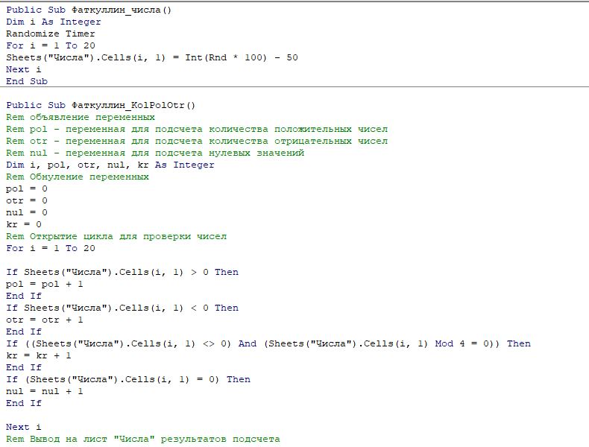

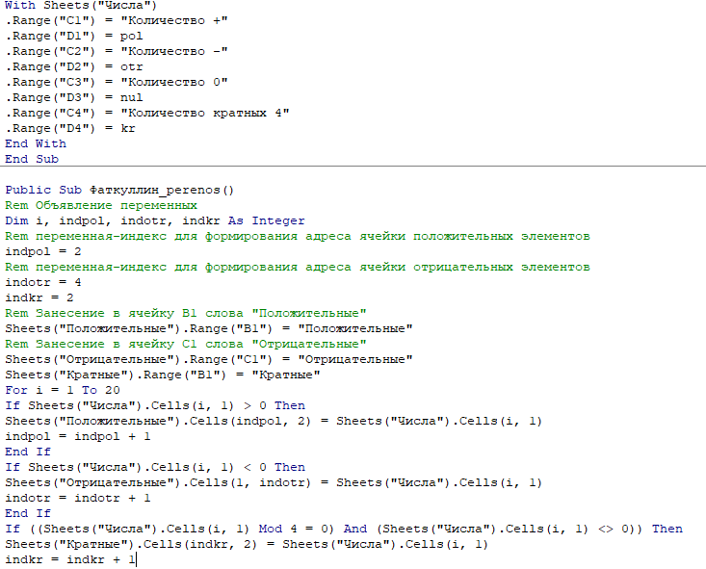

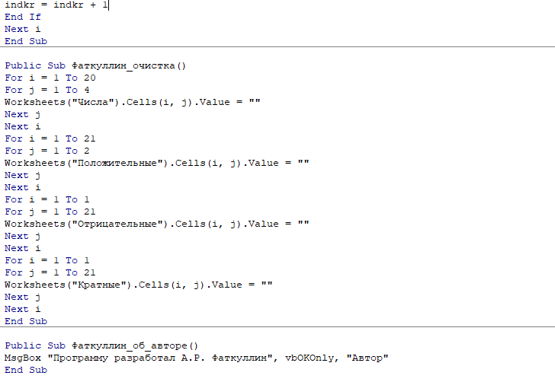

Рисунок 1. Написание кода модуля.

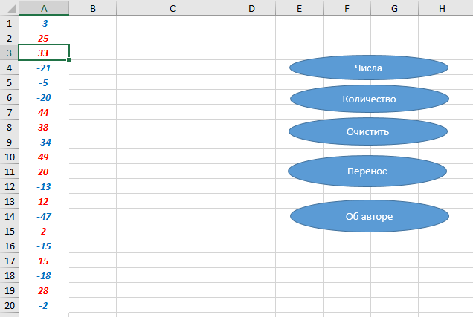

Рисунок 2. Тестирование работы 1.

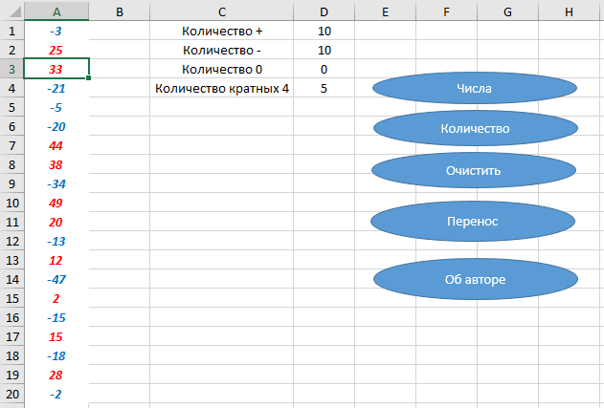

Рисунок 3. Тестирование работы 2.

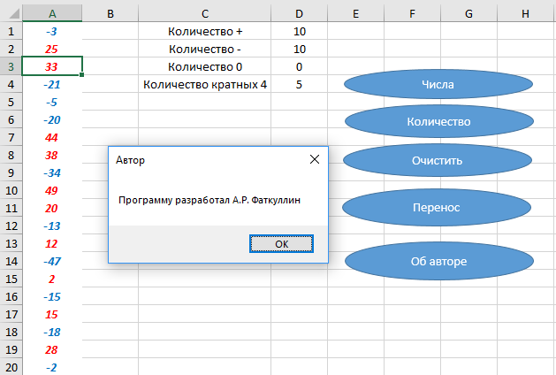

Рисунок 4. Тестирование работы 3.

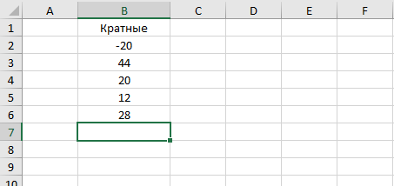

Рисунок 7. Тестирование работы 4.

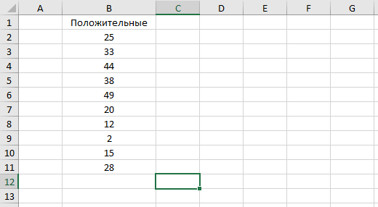

Рисунок 8. Тестирование работы 5.



Рисунок 9. Тестирование работы 6.

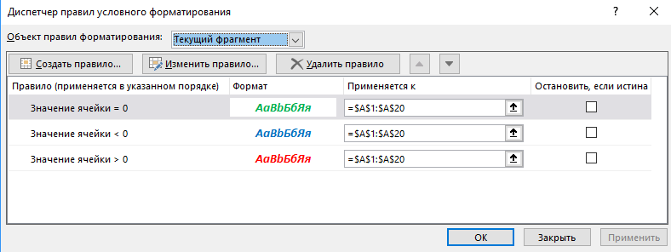

Рисунок 10. Составление правил условного форматирования.

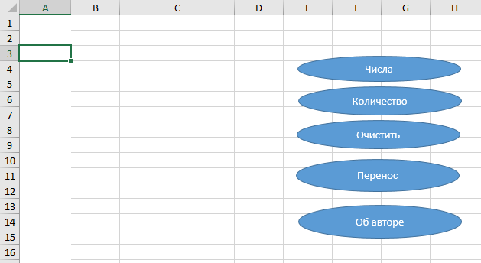

Рисунок 11. Тестирование работы кнопки очистки.